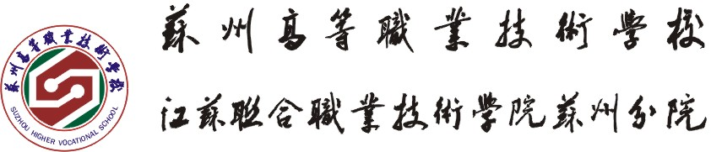

电子工程系2019-2020学年第二学期教学工作总结
本学期我系在学校教务处“在做好学校疫情防控的基础上，强化内涵建设，创新人才培养模式” 工作思路的指导下，开展了一系列的教学工作，取得了较好的效果；同时我系全体教师勤奋工作、同心协力、开拓进取，在教学等方面都有了很大的进步，具体总结如下：
1．在疫情防控期间，“教师不停教，学生不停学”，电子工程系实行在线开课，全系40余门课程有序开展，754名学生和近54名老师在线教学。公共课程兼顾疫情防控知识教育、心理健康教育、中华传统文化教育等内容，充分整合优质教学资源开展教学；专业课程做到“一专业一方案”，成熟一门上线一门，确保精细管理、按需开展、保质保量，系部同时制定了《电子工程系2020年春季延期开学期间在线教学实施方案》，对线上教学的开展方式和质量监控等提出了明确的指导和要求，在全系师生的共同努力下，线上教学工作顺利进行，教学整体运行平稳有序，学生精神饱满，认真配合，较好的完成了各项教学任务。
2．做好疫情期间系部实训基地防疫工作。系部制定了《电子工程系疫情防控期间实验实训教学管理方案》，根据方案做到实训室、机房等实训场所的消杀工作并做好记录，并组建了实训教学工作管理小组，落实责任到人，做好学生错峰进入实训场所的安排工作，做到不聚集、不窜位、安全管控不留死角，系部教学管理人员每天都对实训场所进行巡视，协助实训教师安排好实训课程。
3．扎实推进1+X证书制度试点工作。根据教职所《关于确认参与1+X证书制度试点的第三批职业教育培训评价组织及职业技能等级证书的通知》，系部深入了解证书内涵、职业技能等级标准及培训考核条件建设等，各专业根据实际条件，认真负责完成第三批试点院校申报工作，目前拟申报光伏电子运维和5G基站建设与维护2个职业技能等级证书，同时申报的试点专业积极根据职业技能证书和标准要求，做好人才培养方案、师资队伍、培训考核条件等方面建设，保障试点工作顺利进行。
4．注意学风建设，致力于形成良好的学习氛围。本学期开展了“电子工程系学生课堂笔记比赛”，此次比赛首先由系部各班级推选出了88份优秀笔记，再由系部评审小组进行复选，共有20份优秀课堂笔记进入决赛，决赛以“电子工程系微信公众号”投票方式对晋级作品进行公示并票选出一、二、三等奖。通过本次比赛加强了我系学风建设，更好的培养学生学习的良好习惯。
5．认真研读2020年苏州市教学能力大赛方案，将培训所得新的教学理念及方法内化，本学期冯俪元、陈志刚、沈斌三位教师组建了参赛团队参加苏州市中职组教学能力比赛及学院高职组教学能力比赛，陈志刚、蒋双燕老师参加联院微课比赛，黄一清团队参加了联院微课程比赛，以赛促教，提高老师的教学能力。
6．做好与苏州科技大学天平学院合作的3+4项目的建设工作（电子技术应用“3+4”中职与本科分段培养项目），主动与合作院校联系交流，共同探讨人才培养的模式与方法，共同制定人才培养方案，进一步明确教学要求，深化现代职业教育体系建设。
7. 以线上教学为契机，在增加线上教学资源数量的同时，建设优质教学资源，《医用电子分析与维护》课程不断进行优化，被评为校级精品课程资源，同时推荐为学院的在线课程，在授课过程中又不断对课程进行优化，积极申报苏州市精品课程资源。
8．做好17级五个班和18微电子班级的中级工申报、技能培训、报名等工作。
9．做好15级学生专转本工作，本学期共有39名同学报名参考，及时将各院校招生简章通知到每一个学生，做好网上报名的指导工作，并关注学生的复习迎考情况，做好学校指导，安排老师为学生答疑，为学生参加考试打好基础，安排专门老师送考，做好后勤保障工作。
10．根据关于开展《五年制高职教育学校和专业建设质量标准》贯彻落实情况检查工作的通知要求，系部对五年制高职专业进行梳理，完成了4个专业的五年制高职教育专业基本情况表、自评表和自评报告。
11．做好教务处安排的其他各项工作。
电子工程系
2020年6月16日

